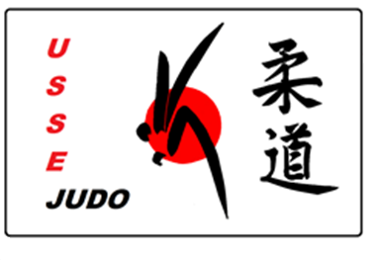

CHARTE DE L’USSE JUDO A L’ATTENTION DES JUDOKAS ET PARENTS

L’USSE JUDO est une des sections de l’Union Sportive de Saint-Egrève. C’est une association, gérée par des bénévoles. Seul l’enseignant est salarié du club.
Toutes les bonnes volontés sont les bienvenues pour aider au fonctionnement du club, sur la durée ou sur des évènements ponctuels.

CODE MORAL
- L’USSE Judo est un club à vocation « loisirs ». Les judokas participent s’ils le souhaitent et en fonction de leur évolution, à des interclubs et / ou des compétitions officielles, dans le respect des valeurs de notre sport.
Nos valeurs : Amitié, Courage, Sincérité, Honneur, Modestie, Respect, Contrôle de soi, Politesse

- Le code moral du judo s’applique aussi aux parents et accompagnateurs, qui doivent rester dans les tribunes lors des compétitions et adopter un comportement de respect, de fair-play à l’égard des encadrants, des adversaires et des arbitres

TENUE ET VESTIAIRE
- A l’entraînement et en compétition, les judokas portent un judoji propre, apportent une gourde et, par souci d’hygiène et de propreté des tapis, doivent disposer de tongs.

Les judokas veillent à avoir les ongles coupés.

- Excepté pour les plus jeunes, les parents sont priés de rester à l’extérieur des vestiaires quand les judokas se changent.

Le judoka et le responsable légal s’engagent à respecter cette charte.

Le bureau de l’USSE Judo, Septembre 2025

